Приложение Д
Макет главной страницы сайта

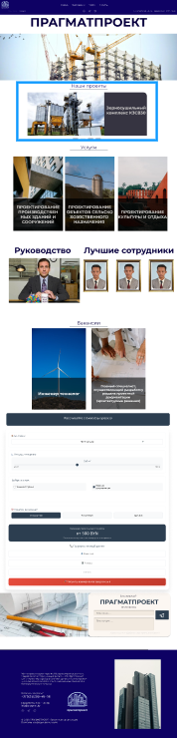

Рисунок Д.1 – Макет главной страницы сайта

